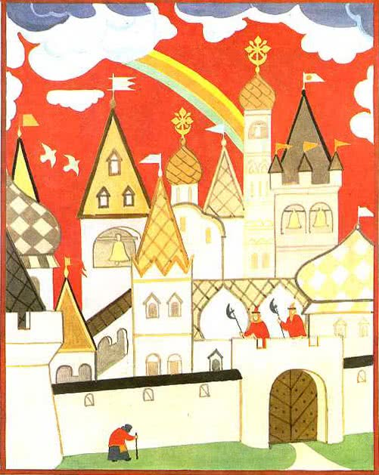
В некотором царстве, в некотором государстве жил-был царь с царицею; детей у них не было. Стали они бога молить, чтоб создал им детище во младости на поглядение, а под старость на покормление; помолились, легли спать и уснули крепким сном.Во сне им привиделось, что недалеко от дворца есть тихий пруд, в том пруде златоперый ерш плавает, коли царица его скушает, сейчас может забеременеть. Просыпáлись царь с царицею, кликали к себе мамок и нянек, стали им рассказывать свой сон. Мамки и няньки так рассудили: что во сне привиделось, то и наяву может случиться.Царь призвал рыбаков и строго наказал поймать ерша златоперого.На заре пришли рыбаки на тихий пруд, закинули сети, и на их счастье с первою ж тонею попался златоперый ерш. Вынули его, принесли во дворец; как увидала царица, не могла на месте усидеть, скоро к рыбакам подбегала, за руки хватала, большой казной награждала; после позвала свою любимую кухарку и отдавала ей ерша златоперого с рук на руки.— На, приготовь к обеду, да смотри, чтобы никто до него не дотронулся.Кухарка вычистила ерша, вымыла и сварила, помои на двор выставила; по двору ходила корова, те помои выпила; рыбку съела царица, а посуду кухарка подлизала.И вот разом забрюхатели: и царица, и ее любимая кухарка, и корова, и разрешились все в одно время тремя сыновьями: у царицы родился Иван-царевич, у кухарки — Иван, кухаркин сын, у коровы — Иван Быкович.Стали ребятки расти не по дням, а по часам; как хорошее тесто на опаре поднимается, так и они вверх тянутся. Все три молодца на одно лицо удались, и признать нельзя было, кто из них дитя царское, кто — кухаркино и кто от коровы народился. Только по тому и различали их: как воротятся с гулянья, Иван-царевич просит белье переменить, кухаркин сын норовит съесть что-нибудь, а Иван Быкович прямо на отдых ложится.По десятому году пришли они к царю и говорят:— Любезный наш батюшка! Сделай нам железную палку в пятьдесят пудов.Царь приказал своим кузнецам сковать железную палку в пятьдесят пудов; те принялись за работу и в неделю сделали. Никто палки за один край приподнять не может, а Иван-царевич, да Иван, кухаркин сын, да Иван Быкович между пальцами ее повертывают, словно перо гусиное.Вышли они на широкий царский двор.— Ну, братцы, — говорит Иван-царевич, — давайте силу пробовать; кому быть бóльшим братом.Ладно, — отвечал Иван Быкович, — бери палку и бей нас по плечам.Иван-царевич взял железную палку, ударил Ивана, кухаркина сына, да Ивана Быковича по плечам и вбил того и другого по колена в землю. Иван, кухаркин сын, ударил — вбил Ивана-царевича да Ивана Быковича по самую грудь в землю; а Иван Быкович ударил — вбил обоих братьев по самую шею.— Давайте, — говорит царевич, — еще силу попытаем: станем бросать железную палку кверху; кто выше забросит — тот будет больший брат.— Ну что ж, бросай ты!Иван-царевич бросил — палка через четверть часа назад упала, а Иван Быкович бросил — только через час воротилась.— Ну, Иван Быкович, будь ты большой брат.После того пошли они гулять по саду и нашли громадный камень.— Ишь какой камень! Нельзя ль его с места сдвинуть? — сказал Иван-царевич, уперся в него руками, возился, возился — нет, не берет сила.Попробовал Иван, кухаркин сын, — камень чуть-чуть подвинулся. Говорит им Иван Быкович:— Мелко же вы плаваете! Постойте, я попробую.Подошел к камню да как двинет его ногою — камень ажно загудел, покатился на другую сторону сада и переломал много всяких деревьев. Под тем камнем подвал открылся, в подвале стоят три коня богатырские, по стенам висит сбруя ратная: есть на чем добрым мóлодцам разгуляться!Тотчас побежали они к царю и стали проситься:— Государь-батюшка! Благослови нас в чужие земли ехать, самим на людей посмотреть, себя в людях показать.Царь их благословил, на дорогу казной наградил; они с царем простились, сели на богатырских коней и в путь-дорогу пустились.
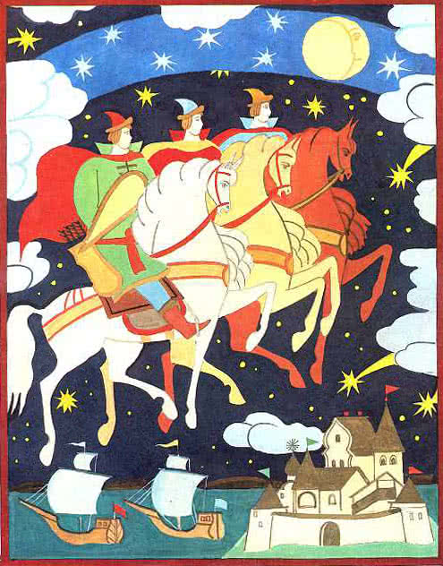Ехали по долам, по горам, по зеленым лугам и приехали в дремучий лес; в том лесу стоит избушка на курячьих ножках, на бараньих рожках, когда надо — повертывается.— Избушка, избушка, повернись к нам передом, к лесу задом; нам в тебя лезти, хлеба-соли ести.Избушка повернулась. Добрые молодцы входят в избушку — на печке лежит баба-яга костяная нога, из угла в угол, нос в потолок.— Фу-фу-фу! Прежде русского духу слыхом не слыхано, видом не видано; нынче русский дух на ложку садится, сам в рот катится.— Эй, старуха, не бранись, слезь-ка с печки да на лавочку садись. Спроси: куда едем мы? Я добренько скажу.Баба-яга слезла с печки, подходила к Ивану Быковичу близко, кланялась ему низко:— Здравствуй, батюшка Иван Быкович! Куда едешь, куда путь держишь?— Едем мы, бабушка, на реку Смородину, на калиновый мост; слышал я, что там не одно чудо-юдо живет.— Ай да Ванюша! За дело хватился; ведь они, злодеи, всех приполонили, всех разорили, ближние царства шаром покатили.Братья переночевали у бабы-яги, поутру рано встали и отправились в путь-дорогу. Приезжают к реке Смородине; по всему берегу лежат кости человеческие, по колено будет навалено! Увидали они избушку, вошли в нее — пустехонька, и вздумали тут остановиться.Пришло дело к вечеру. Говорит Иван Быкович:— Братцы! Мы заехали в чужедальнюю сторону, надо жить нам с осторожкою; давайте по очереди на дозор ходить.Кинули жребий — доставалось первую ночь сторожить Ивану-царевичу, другую — Ивану, кухаркину сыну, а третью — Ивану Быковичу.Отправился Иван-царевич на дозор, залез в кусты и крепко заснул. Иван Быкович на него не понадеялся; как пошло время за полночь — он тотчас готов был, взял с собой щит и меч, вышел и стал под калиновый мост.Вдруг на реке воды взволновалися, на дубах орлы закричали — выезжает чудо-юдо шестиглавое; под ним конь споткнулся, черный ворон на плече встрепенулся, позади хорт ощетинился. Говорит чудо-юдо шестиглавое:— Что ты, собачье мясо, спотыкаешься, ты, воронье перо, трепещешься, а ты, песья шерсть, ощетинилась? Аль вы думаете, что Иван Быкович здесь? Так он, добрый молодец, еще не родился, а коли родился — так на войну не сгодился; я его на одну руку посажу, другой прихлопну — только мокренько будет!
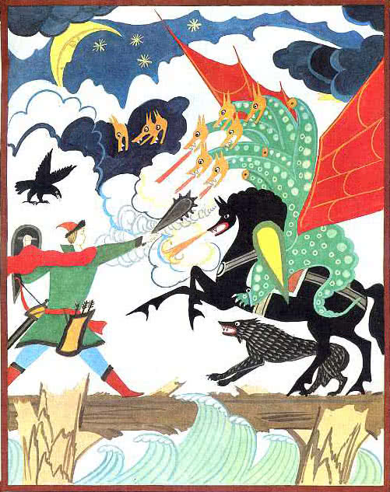Выскочил Иван Быкович:— Не хвались, нечистая сила! Не поймав ясна сокола, рано перья щипать; не отведав добра молодца, нечего хулить его. А давай лучше силы пробовать: кто одолеет, тот и похвалится.Вот сошлись они — поравнялись, так жестоко ударились, что кругом земля простонала. Чуду-юду не посчастливилось: Иван Быкович с одного размаху сшиб ему три головы.— Стой, Иван Быкович! Дай мне роздыху.— Что за роздых! У тебя, нечистая сила, три головы, у меня всего одна; вот как будет у тебя одна голова, тогда и отдыхать станем.Снова они сошлись, снова ударились; Иван Быкович отрубил чуду-юду и последние головы, взял туловище — рассек на мелкие части и побросал в реку Смородину, а шесть голов под калиновый мост сложил. Сам в избушку вернулся. Поутру приходит Иван-царевич.— Ну что, не видал ли чего?— Нет, братцы, мимо меня и муха не пролетала.На другую ночь отправился на дозор Иван, кухаркин сын, забрался в кусты и заснул. Иван Быкович на него не понадеялся; как пошло время за полночь — он тотчас снарядился, взял с собой щит и меч, вышел и стал под калиновый мост.Вдруг на реке воды взволновалися, на дубах орлы закричали — выезжает чудо-юдо девятиглавое; под ним конь споткнулся, черный ворон на плече встрепенулся, позади хорт ощетинился. Чудо-юдо коня по бедрам, ворона по перьям, хорта по ушам:— Что ты, собачье мясо, спотыкаешься, ты, воронье перо, трепещешься, а ты, песья шерсть, щетинишься? Аль вы думаете, что Иван Быкович здесь? Так он еще не родился, а коли родился — так на войну не сгодился; я его одним пальцем убью!Выскочил Иван Быкович:— Погоди — не хвались, прежде богу помолись, руки умой да за дело примись! Еще неведомо — чья возьмет!Как махнет богатырь своим острым мечом раз-два, так и снес у нечистой силы шесть голов; а чудо-юдо ударил — по колена его в сыру землю вогнал.Иван Быкович захватил горсть земли и бросил своему супротивнику прямо в очи. Пока чудо-юдо протирал свои глазища, богатырь срубил ему и остальные головы, взял туловище — рассек на мелкие части и побросал в реку Смородину, а девять голов под калиновый мост сложил.Наутро приходит Иван, кухаркин сын.— Что, брат, не видал ли за ночь чего?— Нет, возле меня ни одна муха не пролетала, ни один комар не пищал!Иван Быкович повел братьев под калиновый мост, показал им на мертвые головы и стал стыдить:— Эх вы, сони, где вам воевать? Вам бы дома на печи лежать!На третью ночь собирается на дозор идти Иван Быкович; взял белое полотенце, повесил на стенку, а под ним на полу миску поставил и говорит братьям:— Я на страшный бой иду; а вы, братцы, всю ночь не спите да присматривайтесь, как будет с полотенца кровь течь: если половина миски набежит — ладно дело, если полна миска набежит — все ничего, а если через край польет — тотчас спускайте с цепей моего богатырского коня и сами спешите на помощь мне.Вот стоит Иван Быкович под калиновым мостом; пошло время за полночь, на реке воды взволновалися, на дубах орлы раскричалися — выезжает чудо-юдо двенадцатиглавое; конь у него о двенадцати крылах, шерсть у коня серебряная, хвост и грива — золотые. Едет чудо-юдо; вдруг под ним конь споткнулся; черный ворон на плече встрепенулся, позади хорт ощетинился. Чудо-юдо коня по бедрам, ворона по перьям, хорта по ушам.— Что ты, собачье мясо, спотыкаешься, ты, воронье перо, трепещешься, а ты, песья шерсть, щетинишься? Аль вы думаете, что Иван Быкович здесь? Так он еще не родился, а коли родился — так на войну не сгодился; я только дуну — его и праху не останется!Выскочил Иван Быкович:— Погоди — не хвались, прежде богу помолись!— А, ты здесь! Зачем пришел?— На тебя, нечистая сила, посмотреть, твоей крепости испробовать.— Куда тебе мою крепость пробовать? Ты муха передо мной!Отвечает Иван Быкович:— Я пришел с тобой не сказки рассказывать, а насмерть воевать.Размахнулся своим острым мечом и срубил чуду-юду три головы. Чудо-юдо подхватил эти головы, черкнул по ним своим огненным пальцем — и тотчас все головы приросли, будто и с плеч не падали! Плохо пришлось Ивану Быковичу; чудо-юдо стал одолевать его, по колена вогнал в сыру землю.— Стой, нечистая сила! Цари-короли сражаются, и те замиренье делают; а мы с тобой ужли будем воевать без роздыху? Дай мне роздыху хоть до трех раз.Чудо-юдо согласился; Иван Быкович снял правую рукавицу и пустил в избушку. Рукавица все окна побила, а его братья спят, ничего не слышат. В другой раз размахнулся Иван Быкович сильней прежнего и срубил чуду-юду шесть голов; чудо-юдо подхватил их, черкнул огненным пальцем — и опять все головы на местах, а Ивана Быковича забил он по пояс в сыру землю.Запросил богатырь роздыху, снял левую рукавицу и пустил в избушку. Рукавица крышу пробила, а братья все спят, ничего не слышат. В третий раз размахнулся он еще сильнее и срубил чуду-юду девять голов; чудо-юдо подхватил их, черкнул огненным пальцем — головы опять приросли, а Ивана Быковича вогнал он в сыру землю по самые плечи.Иван Быкович запросил роздыху, снял с себя шляпу и пустил в избушку; от того удара избушка развалилася, вся по бревнам раскатилася.Тут только братья проснулись, глянули — кровь из миски через край льется, а богатырский конь громко ржет да с цепей рвется. Бросились они на конюшню, спустили коня, а следом за ним и сами на помощь спешат.
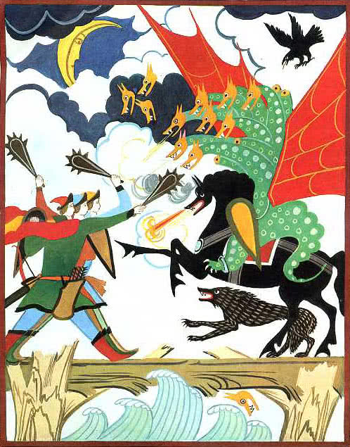— А! — говорит чудо-юдо, — ты обманом живешь; у тебя помощь есть.Богатырский конь прибежал, начал бить его копытами; а Иван Быкович тем временем вылез из земли, приловчился и отсек чуду-юду огненный палец. После того давай рубить ему головы: сшиб все до единой, туловище на мелкие части разнял и побросал все в реку Смородину.Прибегают братья.— Эх вы, сони! — говорит Иван Быкович. — Из-за вашего сна я чуть-чуть головой не поплатился.Поутру ранешенько вышел Иван Быкович в чистое поле, ударился оземь и сделался воробышком, прилетел к белокаменным палатам и сел у открытого окошечка.Увидала его старая ведьма, посыпала зернышков и стала сказывать:— Воробышек-воробей! Ты прилетел зернышков покушать, моего горя послушать. Насмеялся надо мной Иван Быкович, всех зятьев моих извел.
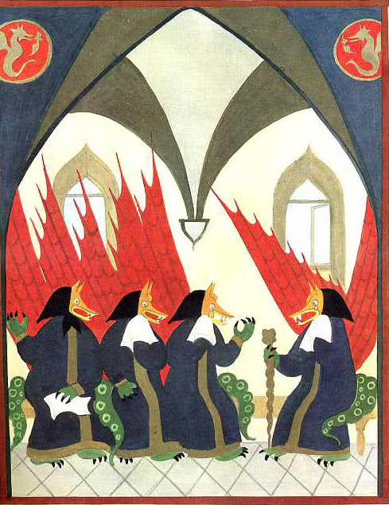— Не горюй, матушка! Мы ему за все отплатим, — говорят чудо-юдовы жены.— Вот я, — говорит меньшая, — напущу голод, сама выйду на дорогу да сделаюсь яблоней с золотыми и серебряными яблочками: кто яблочко сорвет — тот сейчас лопнет.— А я, — говорит середняя, — напущу жажду, сама сделаюсь колодезем; на воде будут две чаши плавать: одна золотая, другая серебряная; кто за чашу возьмется — того я утоплю.— А я, — говорит старшая, — сон напущу, а сама перекинусь золотой кроваткою; кто на кроватке ляжет — тот огнем сгорит.Иван Быкович выслушал эти речи, полетел назад, ударился оземь и стал по-прежнему добрым молодцем. Собрались три брата и поехали домой.Едут они дорогою, голод их сильно мучает, а есть нечего. Глядь — стоит яблоня с золотыми и серебряными яблочками; Иван-царевич да Иван, кухаркин сын, пустились было яблочки рвать, да Иван Быкович наперед заскакал и давай рубить яблоню крест-накрест — только кровь брызжет!
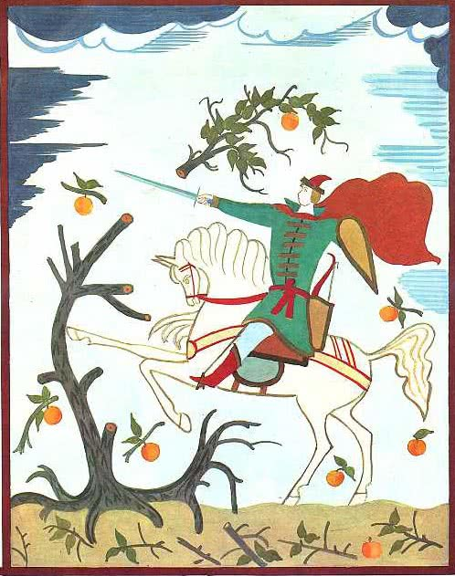То же сделал он и с колодезем и с золотою кроваткою. Сгибли чудо-юдовы жены.Как проведала о том старая ведьма, нарядилась нищенкой, выбежала на дорогу и стоит с котомкою. Едет Иван Быкович с братьями; она протянула руку и стала просить милостыни.Говорит царевич Иван Быковичу:— Братец! Разве у нашего батюшки мало золотой казны? Подай этой нищенке святую милостыню.Иван Быкович вынул червонец и подает старухе; она не берется за деньги, а берет его за руку и вмиг с ним исчезла. Братья оглянулись — нет ни старухи, ни Ивана Быковича, и со страху поскакали домой, хвосты поджавши.А ведьма утащила Ивана Быковича в подземелье и привела к своему мужу — старому старику.— На тебе, — говорит, — нашего губителя!Старик лежит на железной кровати, ничего не видит: длинные ресницы и густые брови совсем глаза закрывают. Позвал он двенадцать могучих богатырей и стал им приказывать:— Возьмите-ка вилы железные, подымите мои брови и ресницы черные, я погляжу, что он за птица, что убил моих сыновей?Богатыри подняли ему брови и ресницы вилами; старик взглянул:— Ай да молодец Ванюша! Дак это ты взял смелость с моими детьми управиться! Что ж мне с тобою делать?— Твоя воля, что хочешь, то и делай, я на все готов.— Ну да что много толковать, ведь детей не поднять; сослужи-ка мне лучше службу: съезди в невиданное царство, в небывалое государство и достань мне царицу — золотые кудри, я хочу на ней жениться.Иван Быкович про себя подумал: «Куда тебе, старому черту, жениться, разве мне, молодцу!»А старуха взбесилась, навязала камень на шею, бултых в воду и утопилась.— Вот тебе, Ванюша, дубинка, — говорит старик, — ступай ты к такому-то дубу, стукни в него три раза дубинкою и скажи: «Выйди, корабль! Выйди, корабль! Выйди, корабль!» Как выйдет к тебе корабль, в то самое время отдай дубу трижды приказ чтобы он затворился; да смотри не забудь! Если этого не сделаешь, причинишь мне обиду великую.Иван Быкович пришел к дубу, ударяет в него дубинкою бессчетное число раз и приказывает:— Все, что есть, выходи!Вышел первый корабль; Иван Быкович сел в него, крикнул:— Все за мной! — и поехал в путь-дорогу.Отъехав немного, оглянулся назад — и видит: сила несметная кораблей и лодок! Все его хвалят, все благодарят.Подъезжает к нему старичок в лодке:— Батюшка Иван Быкович, много лет тебе здравствовать! Прими меня в товарищи.— А ты что умеешь?— Умею, батюшка, хлеб есть.Иван Быкович сказал:— Фу, пропасть! Я и сам на это горазд; однако садись на корабль, я добрым товарищам рад.Подъезжает к лодке другой старичок:— Здравствуй, Иван Быкович! Возьми меня с собой.— А ты что умеешь?— Умею, батюшка, вино-пиво пить.— Нехитрая наука! Ну да полезай на корабль.Подъезжает третий старичок:— Здравствуй, Иван Быкович! Возьми и меня.— Говори: что умеешь?— Я, батюшка, умею в бане париться.— Фу, лихая те побери! Эки, подумаешь, мудрецы!Взял на корабль и этого; а тут еще лодка подъехала; говорит четвертый старичок:— Много лет здравствовать, Иван Быкович! Прими меня в товарищи.— Да ты кто такой?— Я, батюшка, звездочет.— Ну, уж на это я не горазд; будь моим товарищем.Принял четвертого, просится пятый старичок.— Прах вас возьми! Куда мне с вами деваться? Сказывай скорей: что умеешь?— Я, батюшка, умею ершом плавать.— Ну, милости просим!Вот поехали они за царицей — золотые кудри. Приезжают в невиданное царство, небывалое государство; а там уже давно сведали, что Иван Быкович будет, и целые три месяца хлеб пекли, вино курили, пиво варили. Увидал Иван Быкович несчетное число возов хлеба да столько же бочек вина и пива; удивляется и спрашивает:— Чтоб это значило?— Это все для тебя наготовлено.— Фу, пропасть! Да мне столько в целый год не съесть, не выпить.Тут вспомнил Иван Быкович про своих товарищей и стал вызывать:— Эй вы, старички-молодцы! Кто из вас пить-есть разумеет?Отзываются Объедайло да Опивайло:— Мы, батюшка! Наше дело ребячье.— А ну, принимайтесь за работу!Подбежал один старик, начал хлеб поедать: разом в рот кидает не то что караваями, а целыми возами. Все приел и ну кричать:— Мало хлеба; давайте еще!Подбежал другой старик, начал пиво-вино пить, все выпил и бочки проглотил.— Мало, — кричит. — Подавайте еще!Засуетилась прислуга; бросилась к царице с докладом, что ни хлеба, ни вина недостало.А царица — золотые кудри приказала вести Ивана Быковича в баню париться. Та баня топилась три месяца и так накалена была, что за пять верст нельзя было подойти к ней. Стали звать Ивана Быковича в баню париться; он увидал, что от бани огнем пышет, и говорит:— Что вы, с ума сошли? Да я сгорю там!Тут ему опять вспомнилось:— Ведь со мной товарищи есть! Эй вы, старички-молодцы! Кто из вас умеет в бане париться?Подбежал старик:— Я, батюшка! Мое дело ребячье.Живо вскочил в баню, в угол дунул, в другой плюнул — вся баня остыла, а в углах снег лежит.— Ох, батюшки, замерз, топите еще три года! — кричит старик что есть мочи.Бросилась прислуга с докладом, что баня совсем замерзла, а Иван Быкович стал требовать, чтоб ему царицу — золотые кудри выдали. Царица сама к нему вышла, подала свою белую руку, села на корабль и поехала.Вот плывут они день и другой; вдруг ей сделалось грустно, тяжко — ударила себя в грудь, оборотилась звездой и улетела на небо.— Ну, — говорит Иван Быкович, — совсем пропала! — Потом вспомнил: — Ах, ведь у меня есть товарищи. Эй, старички-молодцы! Кто из вас звездочет?— Я, батюшка! Мое дело ребячье, — отвечал старик, ударился оземь, сделался сам звездою, полетел на небо и стал считать звезды; одну нашел лишнюю и ну толкать ее! Сорвалась звездочка с своего места, быстро покатилась по небу, упала на корабль и обернулась царицею — золотые кудри.Опять едут день, едут другой; нашла на царицу грусть-тоска, ударила себя в грудь, оборотилась щукою и поплыла в море. «Ну, теперь пропала!» — думает Иван Быкович, да вспомнил про последнего старичка и стал его спрашивать:— Ты, что ль, горазд ершом плавать?— Я, батюшка, мое дело ребячье! — Ударился оземь, оборотился ершом, поплыл в море за щукой и давай ее под бока колоть. Щука выскочила на корабль и опять сделалась царицею — золотые кудри.Тут старички с Иваном Быковичем распростились, по своим домам пустились; а он поехал к чудо-юдову отцу.Приехал к нему с царицею — золотые кудри; тот позвал двенадцать могучих богатырей, велел принести вилы железные и поднять ему брови и ресницы черные. Глянул на царицу и говорит:— Ай да Ванюша! Молодец! Теперь я тебя прощу, на белый свет отпущу.— Нет, погоди, — отвечает Иван Быкович, — не подумавши сказал!— А что?— Да у меня приготовлена яма глубокая, через яму лежит жердочка; кто по жердочке пройдет, тот за себя и царицу возьмет!— Ладно, Ванюша! Ступай ты наперед.Иван Быкович пошел по жердочке, а царица — золотые кудри про себя говорит:— Легче пуху лебединого пройди!Иван Быкович прошел — и жердочка не погнулась; а старый старик пошел — только на середину ступил, так и полетел в яму.Иван Быкович взял царицу — золотые кудри и воротился домой; скоро они обвенчались и задали пир на весь мир. Иван Быкович сидит за столом да своим братьям похваляется:— Хоть долго я воевал, да молодую жену достал! А вы, братцы, садитесь-ка на печи да гложите кирпичи!На том пиру и я был, мед-вино пил, по усам текло, да в рот не попало; тут меня угощали: отняли лоханку от быка да налили молока; потом дали калача, в ту ж лоханку помоча. Я не пил, не ел, вздумал утираться, со мной стали драться; я надел колпак, стали в шею толкать!

